

Laura Kinnunen
laura.a.kinnunen@kuopio.fi
p. 0447184752

Erilaisten oppijoiden kokkikurssi syksy 2025


Menu 8.10

Makaronilaatikkoa ja ketsuppia
Tomaattia ja kurkkua

Pannaria, hilloa ja kermavaahtoa

Makaronilaatikko

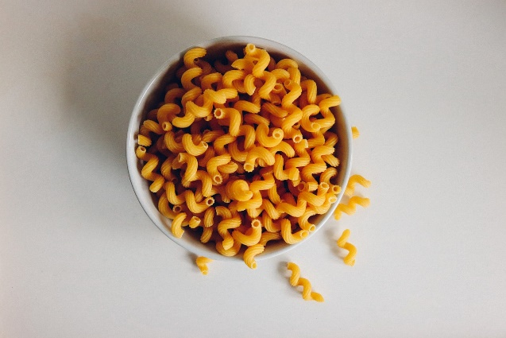
Ainekset

1 pussi makaronia
1 paketti ( 400G ) naudan jauheliha
1 kpl lihaliemikuutio
1 pussi pakaste sipulikuutio
2 tl paprikajauhe
3 kpl kananamuna
1 litra maitoa

Työvaiheet

- Ruskista jauheliha ja sipuli paistinpannulla. Mausta jauheliha suolalla, pippurilla ja paprikajauheella.
- Voitele iso, laakea uunivuoka öljyllä ja kaada makaronit vuoan pohjalle.
- Kaada päälle jauhelihaseos.
- Sekoita munat ja maito ja kaada vuoan päälle.
- Kypsennä 200-asteisen uunin alatasolla n. 1 tunti.
Sekoita seosta kerran tai pari paiston alkupuolella / puolivälissä, jotta makaronit eivät jää painuneina vuoan pohjalle.

Vinkki

Mikäli keität makaronit kypsäksi etukäteen, lisää maitoa vain 5 dl
ja vähennä kypsennys aikaa n. 30 min

Pannari

Ainekset
8 dl- 1 l maitoa tai kaurajuoma
5 dl vehnäjauho
4 kpl kananmuna
½ dl sokeri
1 tl suola
1 dl juokseva margariini tai voi

Työvaiheet

- Vatkaa vispilällä maidon joukkoon vehnäjauhot, munat, sokeri ja suola.

- Mittaa rasva ja lisää taikinaan.

- Kaada taikina leivinpaperilla vuorattuun uunipannuun.

- Paista 200-asteisen uunin keskitasolla noin 45 minuuttia tai kunnes pannari on kypsä ja pinta on saanut kauniin värin.


Tarjoa pannukakku esimerkiksi hillon ja kermavaahdon kanssa.

